**将 Windows 计算机中的文件保存到同一本地网中的 Synology NAS**

Synology NAS 经过专门设计，可快速简单地在本地网络中存储和共享文件，让您直接访问 Synology NAS 上的文件而没有每次登录 DSM 的麻烦。例如，您可用 Windows 资源管理器将文件保存到 Synology NAS，如同使用其它网络设备一样。

Windows 资源管理器映射

1. 打开 Windows 资源管理器窗口并进入**计算机**。
2. 打开 Windows 资源管理器窗口并进入**计算机**。

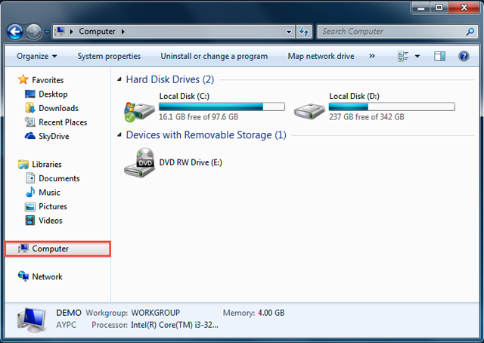

1. 单击**映射网络驱动器**。此操作将显示“映射网络驱动器”窗口。

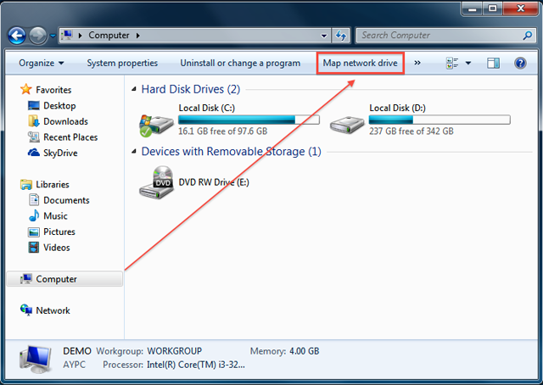

1. 在“映射网络驱动器”窗口，从**驱动器**下拉菜单中选择驱动器字母。

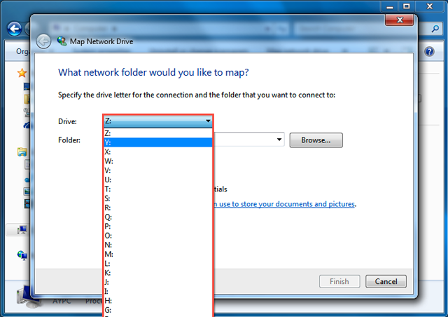

1. 在**文件夹**栏 中，输入 Synology NAS 的服务器名称和共享文件夹名称，并以反斜杠分开。例如，如果 Synology NAS 的服务器名称为“DiskStation”且共享文件夹的名称为“Share1”，则应输入“\\DiskStation\Share1”。就绪后单击**完成**。

这个地方，我们需要在群晖上面建立好文件夹 Share1

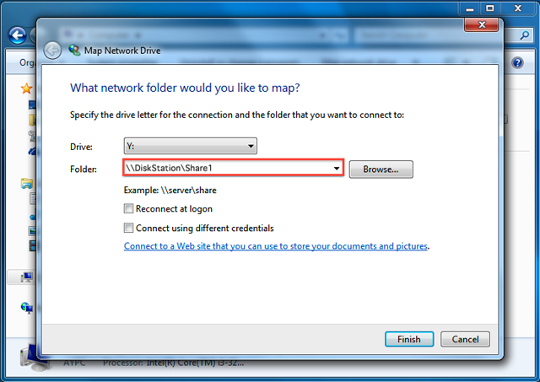

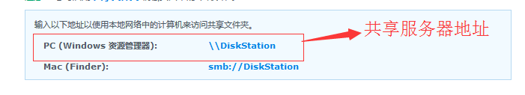

1. 输入您 DSM 的用户名及密码。

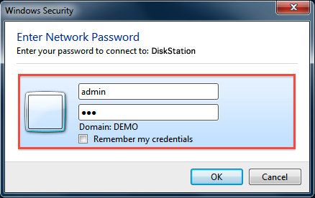

**无法访问共享文件夹？**您在此输入的帐户必须拥有访问该共享文件夹的访问权限。

1. 最后，将显示 Windows 资源管理器窗口。您的共享文件夹将立即被映射并可在**计算机**下访问。

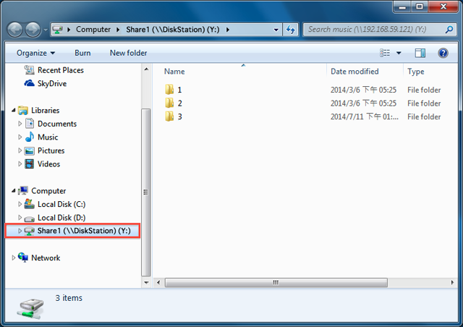

服务器

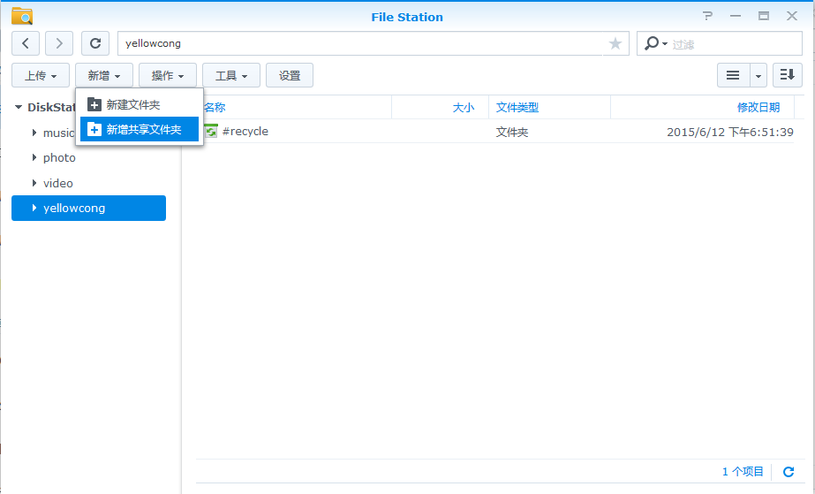

# 花生壳外网访问

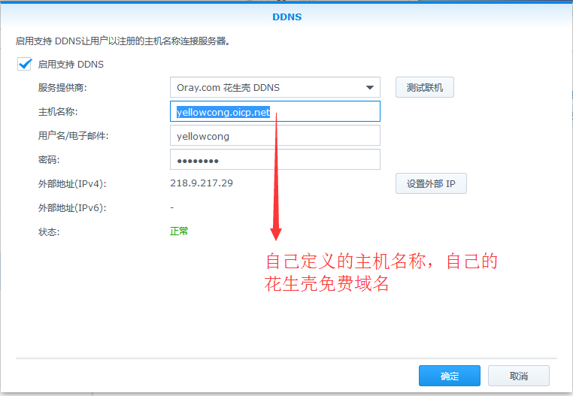

感觉有点没用，还没有研究透彻

# 离线下载

通过黑群的NAS 下载资源

## 常规下载

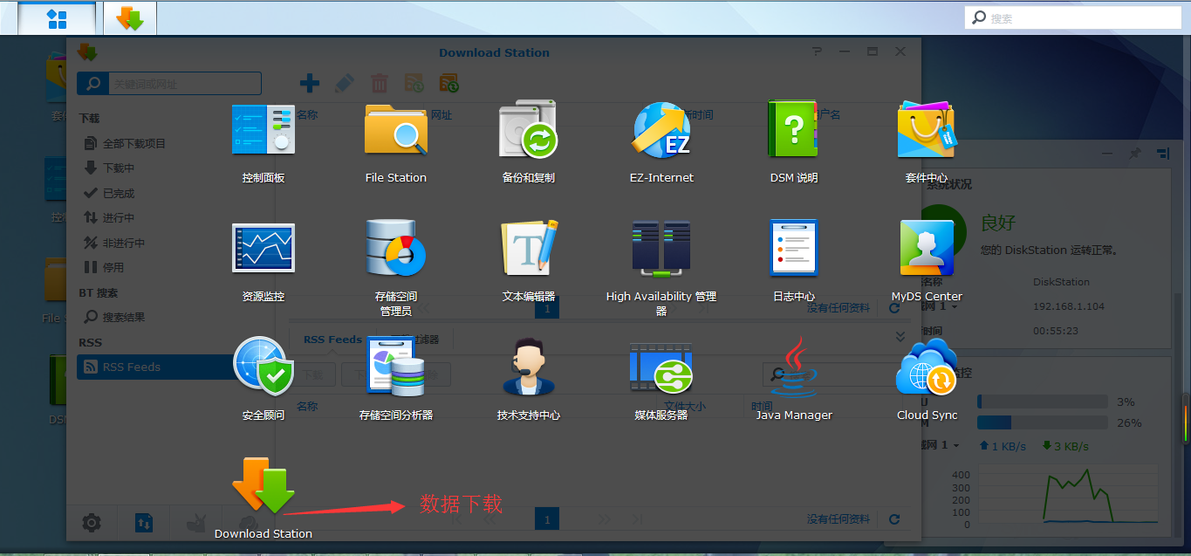

接下来和普通的下载器使用方法差不多

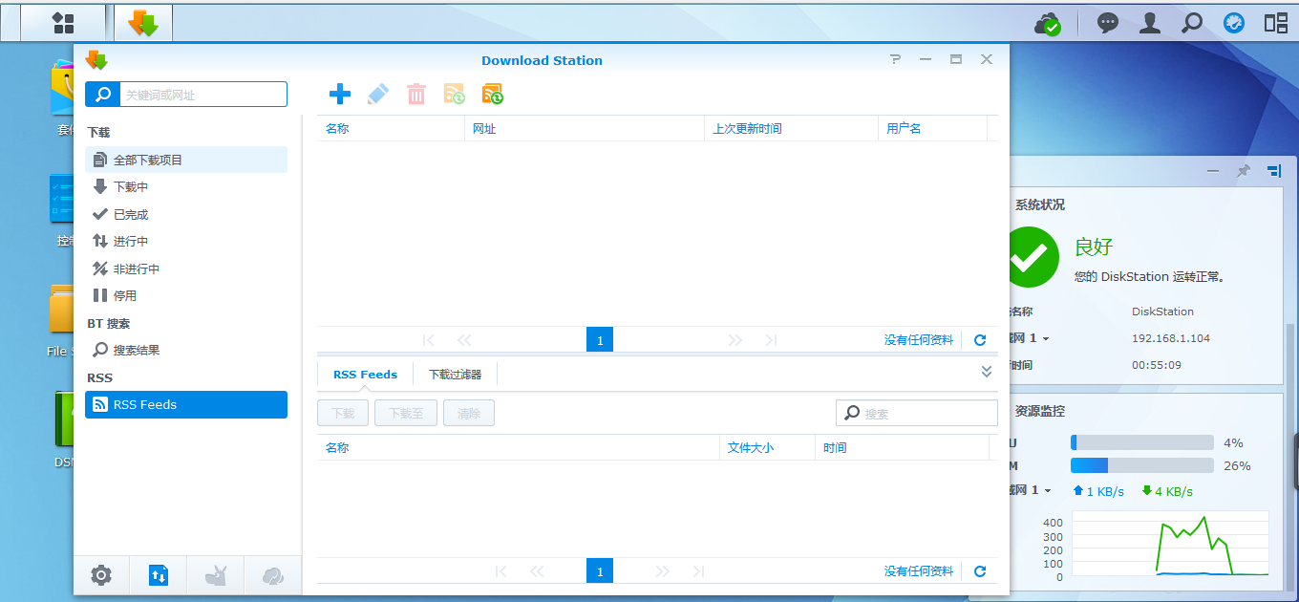

## 迅雷离线下载

